滕州市羊庄镇人民政府2023年政府信息公开工作年度报告

按照《国务院办公厅政府信息与政务公开办公室关于印发<中华人民共和国政府信息公开工作年度报告格式>的通知》（国办公开办函〔2021〕30号）、山东省人民政府办公厅、滕州市人民政府办公室《关于做好2023年政府信息公开工作年度报告编制和发布工作的通知》等文件要求，结合羊庄实际，特编制2023年度羊庄镇政府信息公开年度报告并向社会公布。报告主要内容包括：总体情况、主动公开政府信息情况、收到和处理政府信息公开申请情况、政府信息公开行政复议、行政诉讼情况、存在的主要问题和改进情况和其他需要报告的事项。年报中所列数据的统计期限自2023年1月1日起至2023年12月31日止。

**一、总体情况**

2023年以来，羊庄镇人民政府高度重视政府信息公开工作，认真贯彻落实中央、省、枣庄、滕州两级市政府信息公开工作会议精神，准确把握新时代政务公开工作的职责定位和面临的新形势，秉持“以人为本、服务群众”的工作思路，不断加强组织领导，明确责任分工，夯实工作基础，提升服务质量，优化政府信息公开及公民的依申请公开内容，坚持“以公开为常态、不公开为例外”原则，全面提升政务公开质量和实效，努力打造法治政府、创新政府、廉洁政府和服务型政府，提升政府工作透明度，保障了公民知情权、监督权。

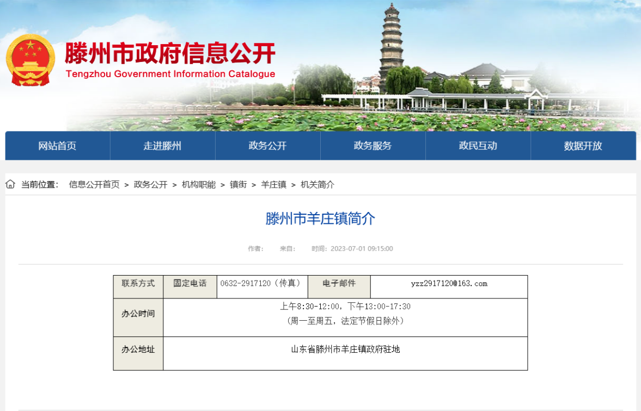

**（一）主动公开政府信息情况**

通过滕州市政府信息公开、滕州市羊庄镇人民政府网站、微信、微博等多种途径，及时准确地公开政府信息，共累计更新发布政务信息2002篇，其中通过滕州市羊庄镇人民政府网站发布信息358篇，通过微信公众平台发布信息1398篇，通过新浪微博发布信息227篇，通过信息公开网站主动公开政府信息数19条，其中，通知公告3条，政策文件3条，规划计划3篇，组织管理8篇，公开目录2篇。

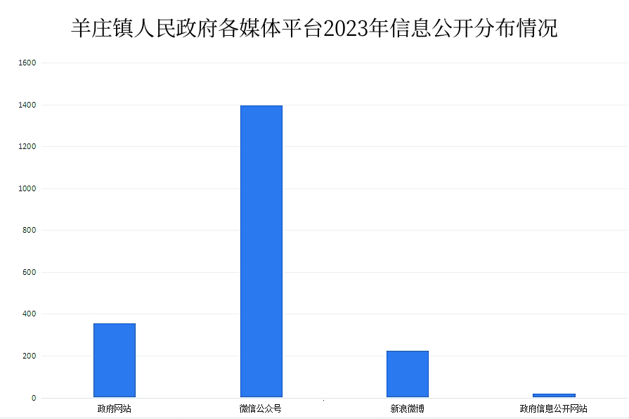

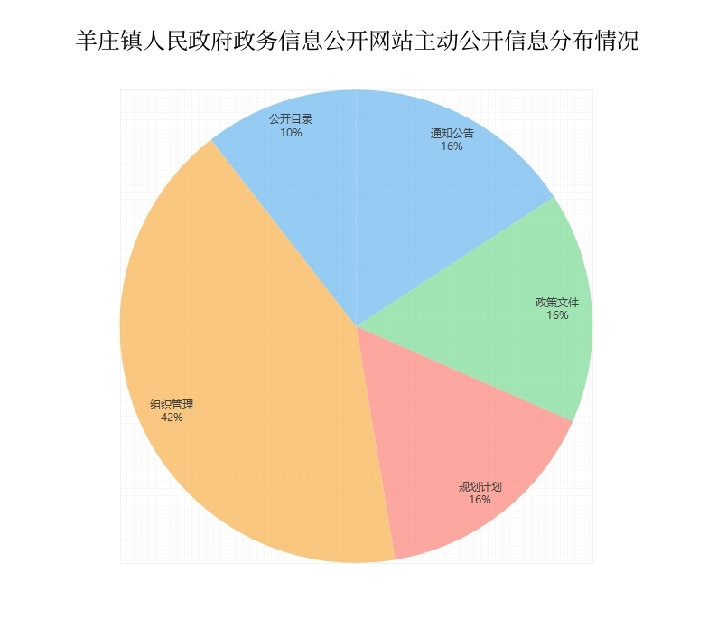

**（二）政府信息依申请公开情况**

2023年，羊庄镇人民政府未收到处理依申请公开政府信息事项。本年度无因政府信息公开工作被申请行政复议、提起行政诉讼情况。

2022年，羊庄镇人民政府未收到处理依申请公开政府信息事项。与2022年相比，2023年数量未发生变化。

**（三）政府信息管理情况**

羊庄镇人民政府结合工作实际，按省、枣庄、滕州两级市政府信息公开工作要求，不断优化政府信息公开工作制度和工作措施。成立了羊庄镇政府信息公开工作领导小组，加强对政府信息公开工作的领导和实施，全面推进全镇政府信息公开工作。镇党政办公室、宣传信息室、精神文明室具体负责信息公开的汇总、审核、公布和受理申请等工作，严格开展政府信息公开内容审查。2023年度，无违反规定和失泄密情况。

**（四）公开平台建设情况**

按照上级对政府信息平台建设工作的要求，结合工作实际，规范建设了滕州市羊庄镇人民政府门户网站，通过网站及时向社会发布羊庄镇的工作动态、通知公告等内容；同时开通了微羊庄微信公众号、微羊庄新浪微博账号及时、准确、全面地社会推送羊庄镇经济社会发展的相关信息。此外，还继续保持专人维护羊庄镇为民服务中心政务公开体验区，开展政府开放日等相关活动，提升群众政务公开参与度。

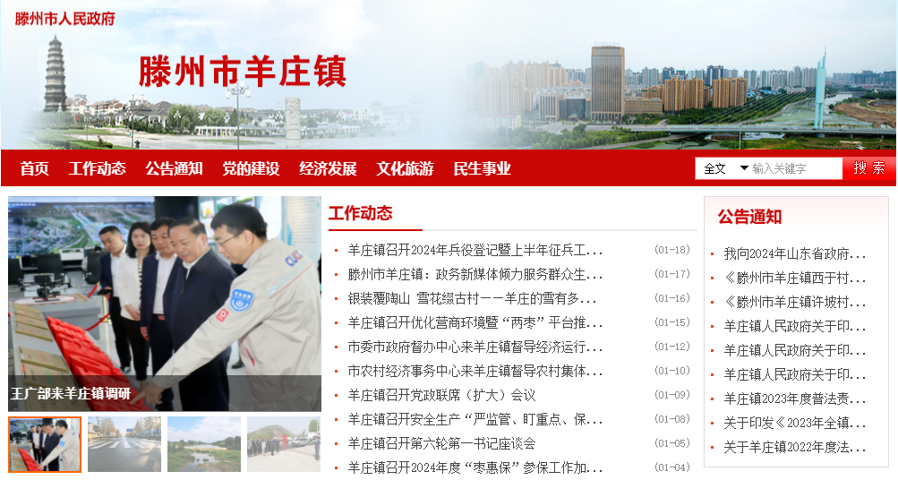

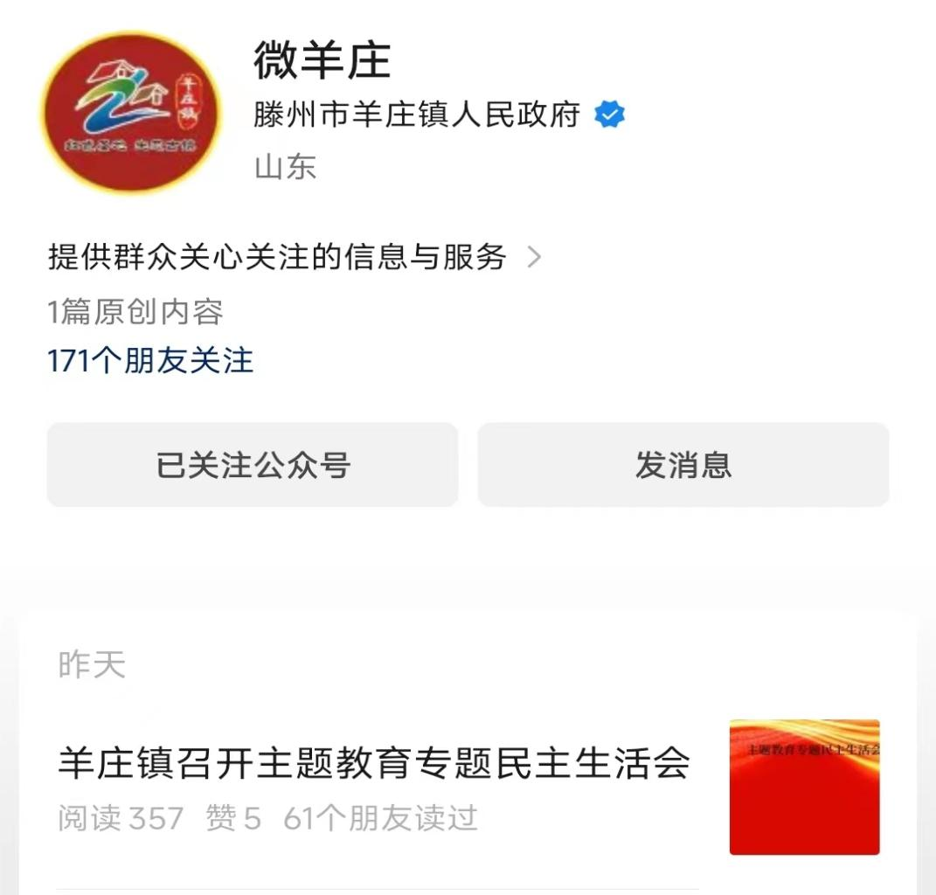

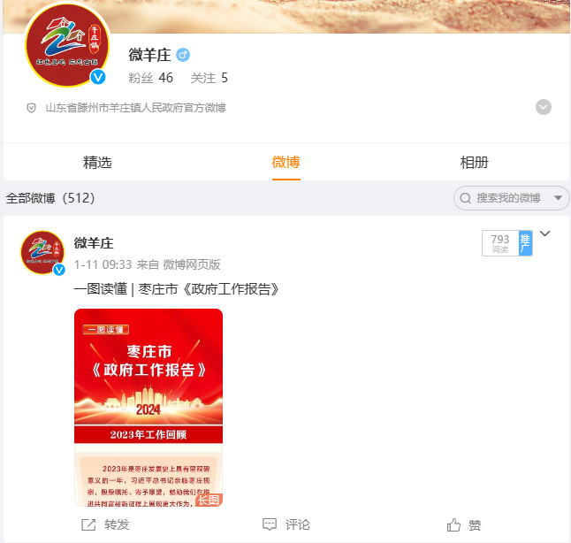

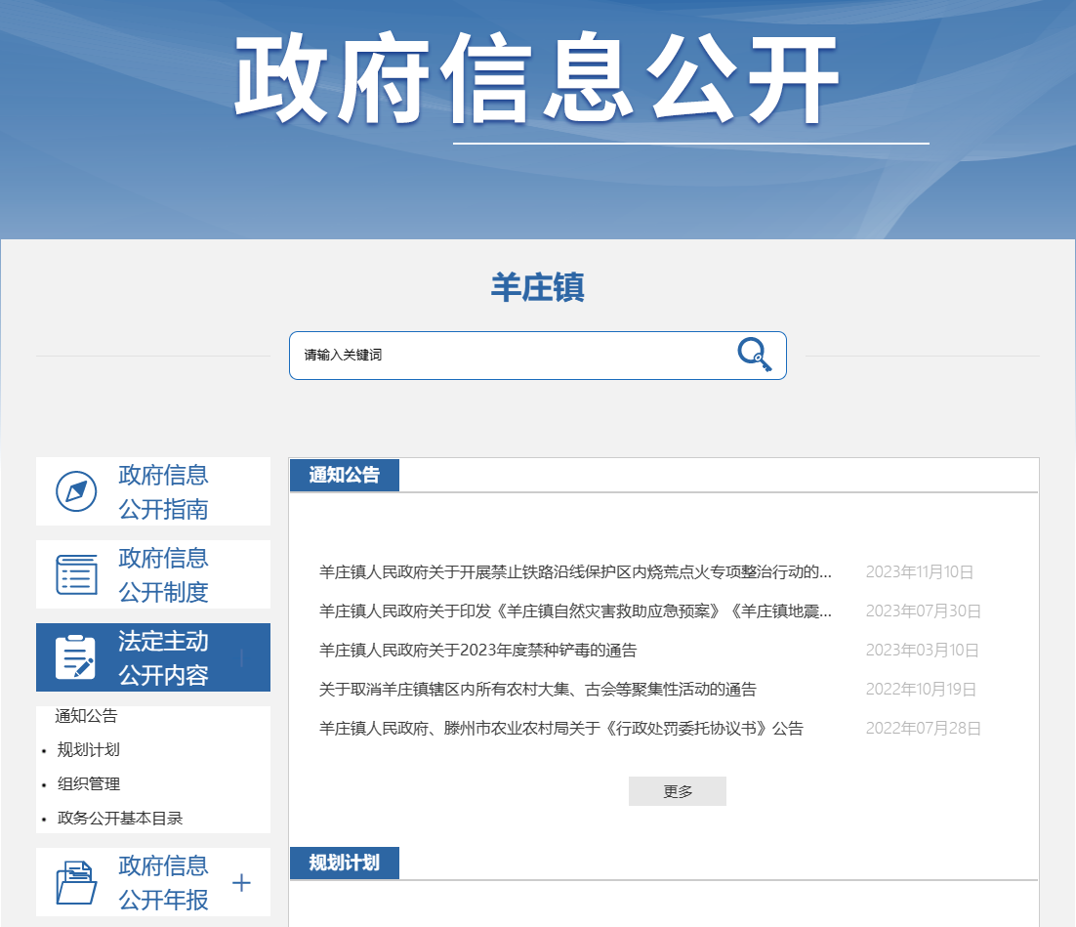

**（六）监督保障情况**

建立规范的问责体系健全制度，落实责任，羊庄镇结合工作实际，按全省、市政府信息公开工作要求，进一步细化政府信息公开相关制度和工作措施。建立健全政府信息上报制度、政府信息审核制度、政府信息公开保密审查制度。落实保密审查责任，规范审查程序。纳入2023年滕州市镇街政务公开工作考核，未进行社会评议，未发生责任追究情况。

1. **主动公开政府信息情况**

|  |  |  |  |
| --- | --- | --- | --- |
| 第二十条第（一）项 | | | |
| 信息内容 | 本年制发件数 | 本年废止件数 | 现行有效件数 |
| 规章 | 0 | 0 | 0 |
| 行政规范性文件 | 0 | 0 | 0 |
| 第二十条第（五）项 | | | |
| 信息内容 | 本年处理决定数量 | | |
| 行政许可 | 0 | | |
| 第二十条第（六）项 | | | |
| 信息内容 | 本年处理决定数量 | | |
| 行政处罚 | 0 | | |
| 行政强制 | 0 | | |
| 第二十条第（八）项 | | | |
| 信息内容 | 本年收费金额（单位：万元） | | |
| 行政事业性收费 | 0 | | |

**三、收到和处理政府信息公开申请情况**

|  |  |  |  |  |  |  |  |  |  |
| --- | --- | --- | --- | --- | --- | --- | --- | --- | --- |
| （本列数据的勾稽关系为：第一项加第二项之和，等于第三项加第四项之和） | | | 申请人情况 | | | | | | |
| 自然人 | 法人或其他组织 | | | | | 总计 |
| 商业企业 | 科研机构 | 社会公益组织 | 法律服务机构 | 其他 |
| 一、本年新收政府信息公开申请数量 | | | 0 | 0 | 0 | 0 | 0 | 0 | 0 |
| 二、上年结转政府信息公开申请数量 | | | 0 | 0 | 0 | 0 | 0 | 0 | 0 |
| 三、本年度办理结果 | （一）予以公开 | | 0 | 0 | 0 | 0 | 0 | 0 | 0 |
| （二）部分公开（区分处理的，只计这一情形，不计其他情形） | | 0 | 0 | 0 | 0 | 0 | 0 | 0 |
| （三）不予公开 | 1.属于国家秘密 | 0 | 0 | 0 | 0 | 0 | 0 | 0 |
| 2.其他法律行政法规禁止公开 | 0 | 0 | 0 | 0 | 0 | 0 | 0 |
| 3.危及“三安全一稳定” | 0 | 0 | 0 | 0 | 0 | 0 | 0 |
| 4.保护第三方合法权益 | 0 | 0 | 0 | 0 | 0 | 0 | 0 |
| 5.属于三类内部事务信息 | 0 | 0 | 0 | 0 | 0 | 0 | 0 |
| 6.属于四类过程性信息 | 0 | 0 | 0 | 0 | 0 | 0 | 0 |
| 7.属于行政执法案卷 | 0 | 0 | 0 | 0 | 0 | 0 | 0 |
| 8.属于行政查询事项 | 0 | 0 | 0 | 0 | 0 | 0 | 0 |
| （四）无法提供 | 1.本机关不掌握相关政府信息 | 0 | 0 | 0 | 0 | 0 | 0 | 0 |
| 2.没有现成信息需要另行制作 | 0 | 0 | 0 | 0 | 0 | 0 | 0 |
| 3.补正后申请内容仍不明确 | 0 | 0 | 0 | 0 | 0 | 0 | 0 |
| （五）不予处理 | 1.信访举报投诉类申请 | 0 | 0 | 0 | 0 | 0 | 0 | 0 |
| 2.重复申请 | 0 | 0 | 0 | 0 | 0 | 0 | 0 |
| 3.要求提供公开出版物 | 0 | 0 | 0 | 0 | 0 | 0 | 0 |
| 4.无正当理由大量反复申请 | 0 | 0 | 0 | 0 | 0 | 0 | 0 |
| 5.要求行政机关确认或重新出具已获取信息 | 0 | 0 | 0 | 0 | 0 | 0 | 0 |
| （六）其他处理 | 1.申请人无正当理由逾期不补正、行政机关不再处理其政府信息公开申请 | 0 | 0 | 0 | 0 | 0 | 0 | 0 |
| 2.申请人逾期未按收费通知要求缴纳费用、行政机关不再处理其政府信息公开申请 | 0 | 0 | 0 | 0 | 0 | 0 | 0 |
| 3.其他 | 0 | 0 | 0 | 0 | 0 | 0 | 0 |
| （七）总计 | | 0 | 0 | 0 | 0 | 0 | 0 | 0 |
| 四、结转下年度继续办理 | | | 0 | 0 | 0 | 0 | 0 | 0 | 0 |

****四、政府信息公开行政复议、行政诉讼情况****

|  |  |  |  |  |  |  |  |  |  |  |  |  |  |  |
| --- | --- | --- | --- | --- | --- | --- | --- | --- | --- | --- | --- | --- | --- | --- |
| 行政复议 | | | | | 行政诉讼 | | | | | | | | | |
| 结果维持 | 结果纠正 | 其他结果 | 尚未审结 | 总计 | 未经复议直接起诉 | | | | | 复议后起诉 | | | | |
| 结果维持 | 结果纠正 | 其他结果 | 尚未审结 | 总计 | 结果维持 | 结果纠正 | 其他结果 | 尚未审结 | 总计 |
| 0 | 0 | 0 | 0 | 0 | 0 | 0 | 0 | 0 | 0 | 0 | 0 | 0 | 0 | 0 |

**五、存在的主要问题及改进情况**

2023年度，羊庄镇政府信息公开工作虽然取得了一定的成绩，但与先进镇街相比，与公众的政务信息需求相比，还存在差距。主要体现为：信息的全面性、公开的及时性、平台的便利性、工作人员的能力素质均有待提高。为此， 2023年政府信息公开工作我们将采取以下措施积极改进：

1、按照山东省、枣庄市、滕州市有关要求，结合羊庄镇实际，不断优化政务公开工作机制，努力使主动公开、依申请公开等业务的办理更规范。

2、努力提升政务信息公开从业人员工作能力和专业素养。常态开展纪律培训、法治培训，确保依纪依法开展工作。定期开展业务培训，努力提高工作人员职业素养。为全面开展好政务信息公开工作奠定坚实的人力资源基础。

3、继续完善平台建设。规范信息制作、发布流程，加强政民互动，运用图解、视频等可视化方式，以多形式易了解的形式公开政府信息，确保群众“看得见、听得懂”。此外，继续按要求做好政府信息公开申请的答复和相关电话咨询，满足政府信息公开申请人的知情权。另外，做好日常工作自我检查，发现的问题及时整改，推进各项任务落实，提升我镇政务公开工作水平。

**六、其他需要报告的事项**

1.收取信息处理费情况方面。2023年度，本单位未收取信息处理费；

2.落实上级年度政务公开工作要点情况。按照山东省、枣庄市、滕州市有关要求及分工，结合本镇工作实际，不断加强对政务公开工作的组织领导，细化完善政务公开工作方案，压实部门人员责任，确保政务公开工作成效。

3.人大代表建议和政协提案办理情况方面。2023年，未办理人大代表建议和政协提案。

4.开展政务公开创新方面。羊庄镇人民政府将持续推进政府开放日、政务公开体验区等创新形式。

5.本单位政府信息公开工作年度报告数据统计需要说明的事项：无

6.其他有关文件专门要求通过政府信息公开工作年度报告予以报告的事项：无

7.本报告的电子版可在“中国滕州网”（http://www.tengzhou.gov.cn/）网站查询和下载。如对本报告有任何疑问，请与羊庄镇人民政府联系。 （地址：滕州市羊庄镇人民政府，联系电话：0632—2917120）